25.01.22 2-Б клас Заярнюк С. А. Математика

**Задачі на визначення часу за циферблатом годинника. Вправи на використання таблиць множення числа 3 і ділення на 3.**

**Мета**: вчити визначати час за циферблатом годинника; розвивати пам'ять, увагу, мислення; виховувати любов до математики.

Хід уроку

Каліграфічна хвилинка.

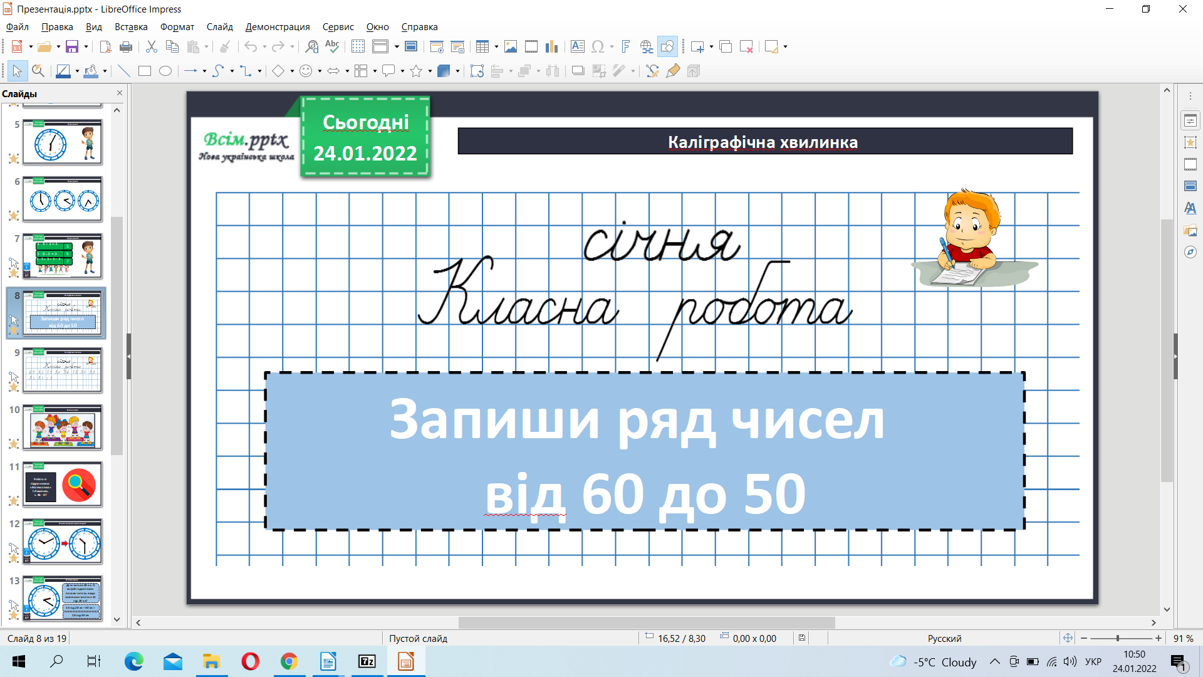

Робота з підручником стр. 87-88. Розв’яжи задачу.

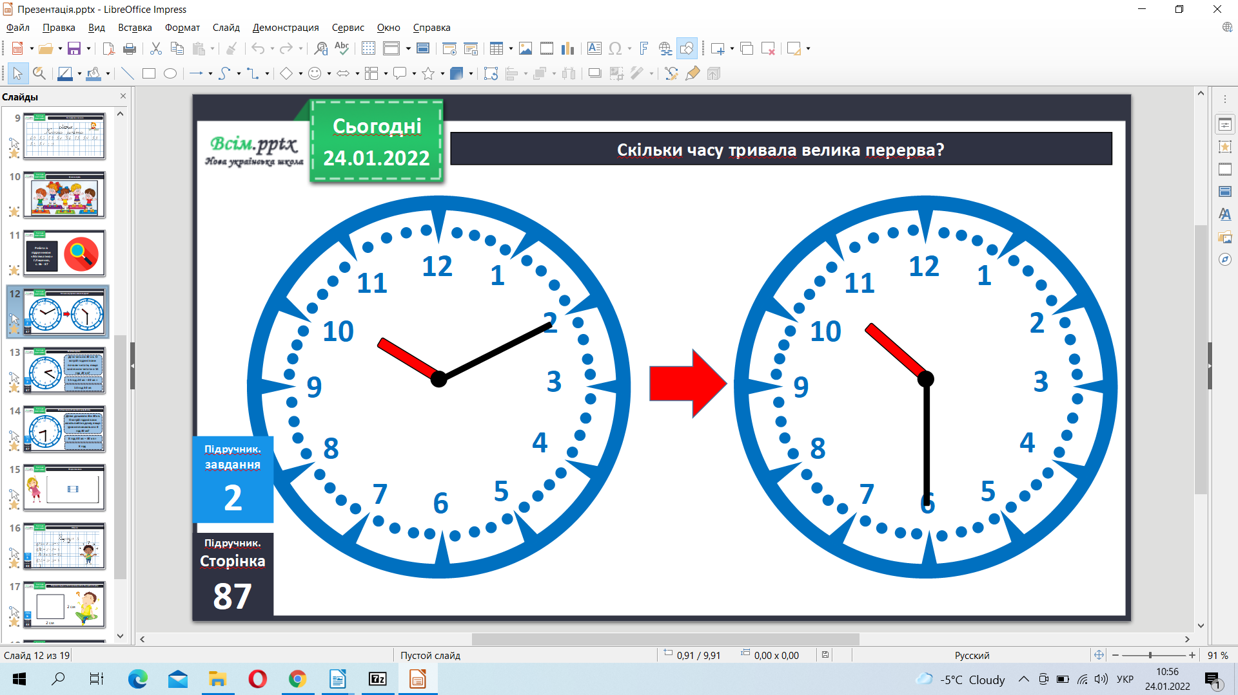

Фізкультхвилинка.

Розв’яжи задачу.

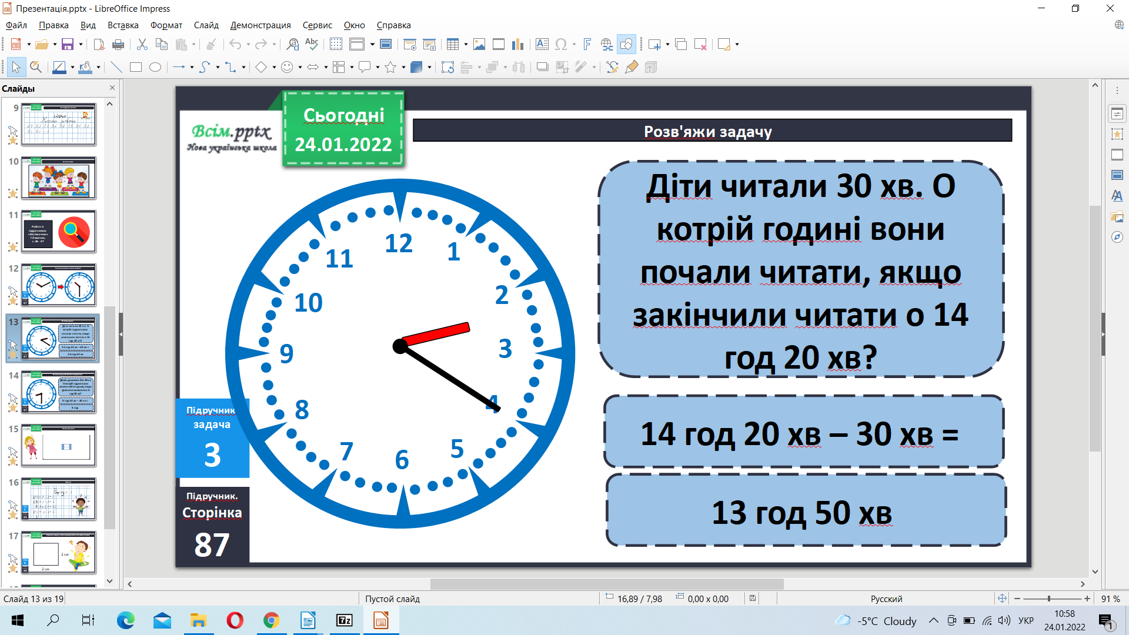

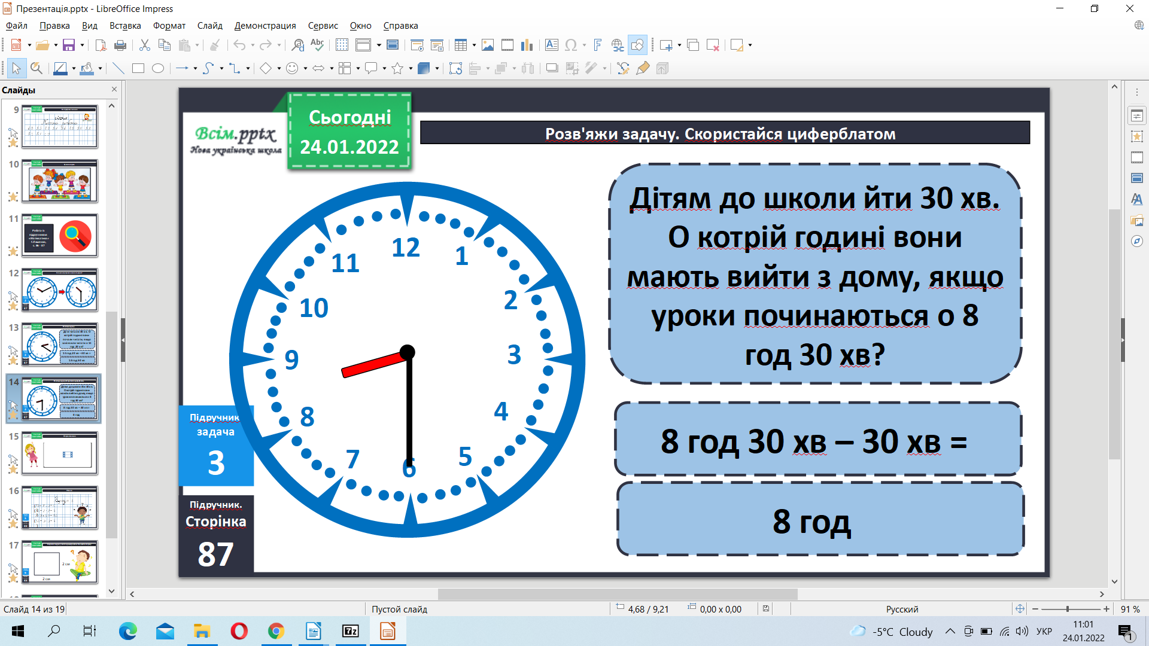

Обчисли приклади 5.

Рекомендоване домашнє завдання приклади 7, задача 8.

**Не забувайте, будь ласка, надсилати виконані завдання для перевірки вчителеві на освітню платформу для дистанційного навчання HUMAN. Робіть це систематично.**